Муниципальное бюджетное общеобразовательное учреждение

«Средняя общеобразовательная школа № 2 с углублённым изучением отдельных предметов» п. Добринка

(концертная программа)

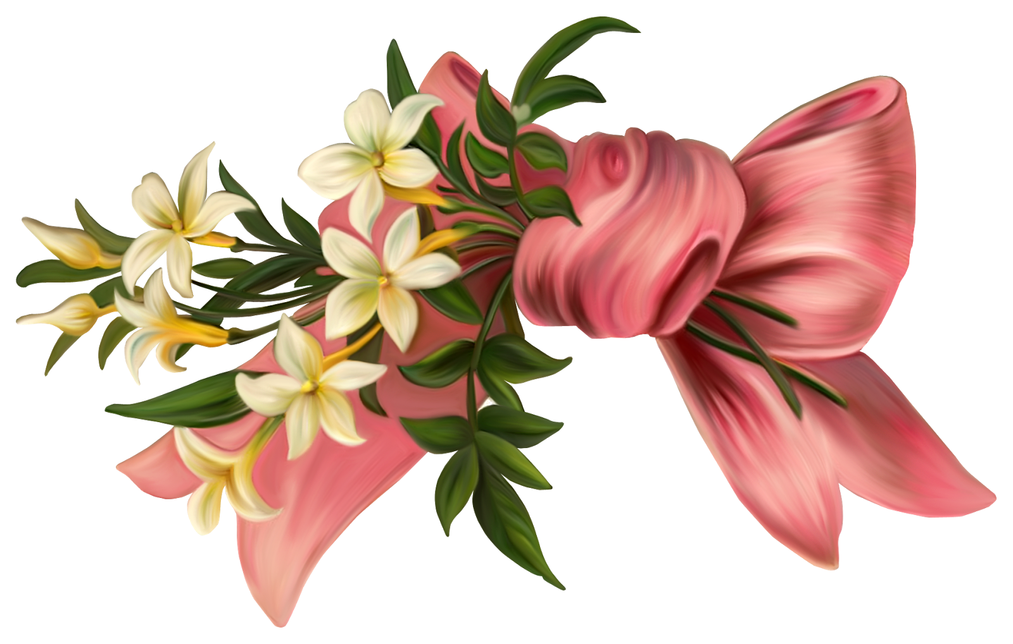

Подготовила и провела

учитель 2А класса

Титова Л. А.

2020

# *Программа-поздравление к 8 марта*

**Оборудование: зал празднично украшен шарами, цветами, рисунками.**  
**Ведущая.**   
*Вот и закончился последний месяц зимы. Значит, весна стоит у порога. А весна — это светлый праздник рождения природы. Весной на земле зацветает новая жизнь****.***

**Учащиеся.**

Спят еще деревья и кусты,

Но зима сегодня растревожена;

Солнышко, сияя с высоты,

Лакомится снегом, как мороженым.

От тепла сосульки простужаются,

Им опасно жить без холодов.

В полдень у сосулек появляются

Капельки на кончиках носов.

Воробей взъерошил перышки –

Жив, здоров и невредим.

Ловит мартовское солнышко

Каждым перышком своим.

Спешит весна, идет весна!   
Она прекрасна и чиста,   
Махнет рукой и чудом обернется!   
Река ломает лед, вот-вот проснется.   
Проснется лес, кустарники, трава —   
Все возрождает вновь красавица Весна.

**Исполнение песни «Солнечная капель»**

На дворе сосульки плакали,  
Под лучами солнца таяли,  
Голубые слезы капали  
И проталинку оставили  
Пр.  
Динь – дон, динь – дон, динь – дон  
Динь – дон, динь – дон,  
Пляшут капельки – горошинки,  
И на мартовской проталинке  
Протянул ладошки к солнышку  
Голубой цветочек маленький.  
Пр.   
Динь – дон, динь – дон, динь – дон  
Динь – дон, динь – дон.  
И звенят сосульки весело,  
И поёт капель весенняя  
Эта солнечная песенка -  
Нашим мамам поздравление  
Пр.   
Динь – дон, динь –дон, динь – дон  
Динь – дон, динь – дон.

[8 Марта](http://www.prazdnik.by/content/8/38/) — день весенний,   
И скажем правду — в этот день   
Охапку нежных поздравлений   
Нести нам мамочкам не лень.

**Ведущая.***Почему 8 Марта солнце ярко светит?*   
Потому что наши мамы лучше всех на свете.   
   
Потому что мамин праздник — самый лучший день.   
   
Потому что мамин праздник — праздник всех людей.   
  
Этот день цветами украшен,   
Огоньками улыбок согрет,   
Мамам, бабушкам, сестрам нашим...

**Дети (хором).**   
Наш горячий весенний привет!

Нет в году такого дня,

Чтоб был похож так на тебя-

Этот день особый,

Ласковый и теплый,

Мирный и красивый,

Добрый и счастливый!

Нет конца подаркам разным

И в стихах словам,

Ведь сегодня главный праздник

Всех на свете мам!

**Ведущая.***Закрой глаза, прислушайся* (дети закрывают глаза) *и ты услышишь самый родной для тебя голос — это мамы голос* (мамы произносят имя своего ребенка). *Его не спутаешь ни с одним голосом. Даже когда ты станешь взрослым, он всегда будет с тобой. Ты всегда будешь помнить мамину улыбку, мамины руки, мамины глаза. Ты еще не умел говорить, а мама понимала тебя без слов. Мама научила тебя ходить, говорить, прочитала первую книжку.*

Сколько звезд на ясном небе!   
Сколько колосков в полях!   
Сколько песенок у птицы!   
Сколько листьев на ветвях!   
Только солнце одно на свете.   
Только мама одна на свете.

**Ведущая.***Мама — самое приятное слово на земле. Оно звучит на всех языках мира одинаково нежно. У мамы самые ласковые руки, они все умеют.*

**Исполнение песни «Мамочка милая»**

Мамочка, милая, я тебя люблю,   
И сегодня для тебя песенку спою,   
Как хочу тебя обнять,   
В обе щечки целовать,   
И, конечно, очень много пожелать.   
Припев:   
Чтоб была красивой,   
Чтоб была счастливой,   
Чтоб здоровенькой была,   
И, как розочка цвела.   
Солнышко ясное, во дворе тепло,   
Я потихонечку выгляну в окно,   
Чтобы маму увидать, ей рукою помахать,   
И, конечно, очень много пожелать.   
Припев.Мамочку встречу я, загляну в глаза,   
Ласково скажет мне: 'Здравствуй, егоза!'   
Маму милую мою очень сильно я люблю,   
Для нее сегодня песенку спою.   
Припев.

**Ведущая.**   
*У мамы самое доброе и чуткое сердце. Оно ни к чему не остается равнодушным. И сколько бы тебе не было лет — 5 или 50 , тебе всегда будет нужна мама: ее забота, ее ласка, ее внимание*

С биеньем сердца вечно бьется в нас

Рожденное с любовью слово «мама».

Оно горит, как добрая звезда,

Из тысяч слов особенное слово.

Его не старят, не мельчат года,

Оно всегда и трепетно и ново.

Мама, очень-очень

Я тебя люблю!

Так люблю, что ночью

В темноте не сплю.

Вглядываюсь в темень,

Зорьку тороплю.

Я тебя все время,

Мамочка люблю!

Вот и зорька светит,

Вот уже рассвет.

Никого на свете

Лучше мамы нет!

Сделать на свете

Много сможем,

В глубинах морских

И космических тоже.

В тундру придем

И к пустыням горячим,

Даже погоду переиначим!

Дел и дорог

Будет в жизни немало…

Спросим себя:

Ну, а где же начало?

Вот он, ответ нам

Правильный самый:

Все, чем живем,

Начинается с мамы!

**Исполнение песни «Мама-первое слово»**

Мама - первое слово,   
Главное слово в каждой судьбе.   
Мама жизнь подарила,   
Мир подарила мне и тебе.

Так бывает - ночью бессонною   
Мама потихоньку всплакнет,   
Как там дочка, как там сынок ее -   
Лишь под утро мама уснет.

Мама - первое слово,   
Главное слово в каждой судьбе.   
Мама землю и небо,   
Жизнь подарила мне и тебе.

Так бывает - если случится вдруг   
В доме вашем горе-беда,   
Мама - самый лучший, надежный друг -   
Будет с вами рядом всегда.

Мама - первое слово,   
Главное слово в каждой судьбе   
Мама жизнь подарила,   
Мир подарила мне и тебе.

Так бывает - станешь взрослее ты   
И, как птица, ввысь улетишь,   
Кем бы ни был, знай, что для мамы ты -   
Как и прежде, милый малыш.

Мама - первое слово,   
Главное слово в каждой судьбе   
Мама жизнь подарила,   
Мир подарила мне и тебе.

**Ведущая.**   
*Мама! Вслушайтесь, как гордо звучит это слово. В народе живет много хороших добрых слов о матери. Они передаются от поколения к поколению. Давайте вспомним пословицы о маме. Я начну, а вы закончите.*

Матушки гнев — что весенний снег... и много выпадает, да скоро растает.   
Птица рада весне... а младенец матери.   
Нет милее дружка ... чем родима матушка.   
При солнышке светло ... при матери добро.   
  
**Игра «Передай шарик»**

(Дети передают друг другу шарик и говорят ласковые слова мамам)

**Игра «Узнай мамин голос»**

**Игра «Найди своего ребенка»**

**Ведущая.**

В этот солнечный денек хочется сказать немало теплых слов и о наших милых бабушках.

У мамы - работа.

У папы - работа.

У них для меня остается суббота.

А бабушка дома всегда,

Она не ругает меня никогда.

Усадит, накормит:

-Да ты не спеши.

Ну, что там стряслось у тебя расскажи?-

И нам хорошо вот так вдвоем.

Без бабушки милой пустеет наш дом.

Мы едва успели встать с постели.   
Как же наши бабушки успели   
Нам косички заплести,   
Пол на кухне подмести,   
Воду дать растениям зеленым,   
Кашу вкусную сварить,   
В магазине хлеб купить.

Я с бабушкой своею

Дружу давным – давно.

Она во всех затеях

Со мною заодно.

Я с ней не знаю скуки,

И все мне любо в ней,

Но бабушкины руки

Люблю всего сильней.

Ах, сколько руки эти

Чудесного творят!

Латают, вяжут, метят,

Все что-то мастерят.

Ко сну ночник засветят-

И тут замолкнут вдруг.

Умней их нет на свете

И нет добрее рук.

**Ведущий.**

*Вот такие замечательные наши бабушки!*

С праздником, бабушки, мамины мамы,   
Мы вас тоже поздравляем,   
Здоровья, долгих лет желаем!   
  
**Ведущая.**

Когда дома готовятся к 8 Марта, то начинается генеральная уборка, тем более, если дела в доме «неважнецкие».

**Сценка «Все в порядке»**

Ведущий.

Мама приходит с работы.

Мама снимает боты.

Мама проходит в дом.

Мама глядит кругом.

Мама. Был на квартиру налет?

Сын. Нет.

Мама. К нам заходил бегемот?

Сын. Нет.

Мама. Может быть, дом не наш?

Сын. Наш.

Мама. Может, этаж не наш?

Сын. Наш.

Просто приходил Сережка,

Поиграли мы немножко.

Мама. Значит, это не обвал?

Сын. Нет.

Мама. Слон у нас не танцевал?

Сын. Нет.

Мама. Очень рада,

Оказалось,

Я напрасно волновалась.

**Ведущий.**

Наши мальчики готовы помогать мамам не только в праздник.

**Инсценировка стихотворения А. Барто «Колыбельная»**

Старший брат сестру баюкал:

-Баюшки – баю!

Унесем отсюда кукол,

Баюшки – баю!

Уговаривал девчушку

(Ей всего – то год):

- Спать пора,

Уткнись в подушку,

Подарю тебе я клюшку,

Встанешь ты на лед?

Баю – баюшки,

Не плачь.

Подарю

Футбольный мяч.

Хочешь –

Будешь за судью,

Баю – баюшки – баю!

Старший брат сестру баюкал:

- Ну не купим мяч.

Принесу обратно кукол,

Только ты не плачь.

Ну не плачь, не будь упрямой

Спать пора давно…

Ты пойми – я папу с мамой отпустил в кино.

**Инсценировка «Большая стирка»**

Ученик 1.

Я один у мамы сын,

Нет у мамы дочки!

Как же маме не помочь?

Постирать платочки?

Ученик 2.

Не мешайте нам сейчас:

Стирка срочная у нас!

Мы с мальчишками втроем

Управляемся с бельем!

Ученик 3.

У меня большая стирка.

Мне белье стирать не лень.

В мыльной пене,

В мыльной пене

Я стираю третий день.

Станет чистым все белье.

Если, мама, ты захочешь,

Постираю и твое.

(девочки натягивают веревку, а мальчики развешивают белье)

Девочка 1.

Дружно мальчики стирали.

Мы им воду подливали.

Девочка 2.

А из тазика, смотри,

Полетели пузыри!

Ученик 1. Полоскать мы стали сами.

Ученик 2. Подсинили васильками.

Ученик 3. Выжимали за концы.

Все. Вот какие молодцы!

**Ведущий.**

*8 Марта творятся настоящие чудеса с детьми, они становятся совершенно другими*.

Лень любила всей душой

Нежиться в кровати,

Лень была большой – большой,

Даже больше Кати.

Но сегодня, очень странно,

Встала Катя рано – рано,

Сарафан взяла со стула,

А на лень и не взглянула.

Лень следит за ней украдкой:

Катя сделала зарядку

И теперь рисует маме

Вазу с яркими цветами.

А потоп на кухне Катя

Для себя нашла занятье;

Там на удивленье Лени

Катя сделала пельмени,

А потом исчезла Лень,

Вот что значит Мамин день!

**Ведущий.**

*В день 8 Марта и сыночки, и дочки спешат помочь мамам и готовят им поздравления, но не надо забывать, что это праздник и наших милых девочек. Мальчики подготовили им поздравления.*

Мы сегодня все нарядные,

Ботинки пламенем горят,

Поздравить вас хотим мы с праздником

И собрались, как на парад!

Все рубашки отутюжены,

Все отглажены штаны

Обошли сегодня лужи мы,

И не стали драться мы.

Вы у нас такие славные!

Вы девчонки – просто класс!

Потому нам всем так хочется

Быть похожими на вас!

Вам желаем только счастья мы

И откроем вам секрет:

Наших девочек прекраснее

Во всей школе просто нет!

**Ведущий.**

*Стихи о маме всегда звучат как признание в большой любви человеку, который дарит тебе жизнь.*

Люблю тебя, мама,

За что, я не знаю,

Наверно, за то,

Что дышу и мечтаю,

И радуюсь солнцу

И светлому дню,-

За это тебя я,

Родная, люблю.

За небо, за ветер,

За воздух вокруг…

Люблю тебя, мама,

Ты – лучший мой друг.

Было утром тихо в доме,   
Я писала на ладони   
Имя мамино.   
Не в тетрадке на листке,   
Не на стенке каменной,   
Я писала на руке имя мамино.   
Было утром тихо в доме,   
Стало шумно среди дня.   
Что ты спрятала в ладони? —   
Стали спрашивать меня.   
Я ладонь разжала:   
Счастье я держала!

**Исполнение песни «Мамина песенка»**С первым лучом весны приходит праздник,   
Солнышко нас теплом весёлым дразнит.   
Птицы поют, пою я с ними вместе,   
И эту песню мамочке дарю!

Мама, мама,   
Птицы поют, пою я с ними вместе,   
И эту песню мамочке дарю!

Милая, пусть весна тебя согреет,   
Мамочка, я, наверно, не сумею.   
Песней простой сказать тебе, родная,   
Как я тебя, хорошая, люблю!

Мама, мама,   
Песней простой сказать тебе, родная,   
Как я тебя, хорошая, люблю!

Ты извини, бываю я упрямой,   
Пусть тебе сил на всё хватает мама.   
Пусть от твоей улыбки самой нежной,   
Станет светлей огромный этот мир!

Мама, мама,   
Пусть от твоей улыбки самой нежной,   
Станет светлей огромный этот мир!

**Сценка «Сюрприз»**   
1-й ученик.   
А какие [подарки](http://www.prazdnik.by/content/detail/11/164/49126/) маме мы подарим в этот день?   
2-й ученик.   
Есть для этого немало фантастических идей.   
3-й ученик.   
Ведь сюрприз готовить маме — это очень интересно.   
4-й ученик.   
Мы замесим тесто в ванной или выстираем кресло.   
5-й ученик.   
Ну, а я в подарок маме разрисую шкаф цветами.   
6-й ученик.   
Хорошо б и потолок, жаль, что ростом невысок!   
  
  
В этот радостный, желанный   
День весенний, долгожданный   
Нашим бабушкам, мамам, сестричкам   
От души, не по привычке,   
Принесли и я, и ты   
Поздравления свои.   
  
**Ведущая.**   
*Девочки и мальчики!*

*Давайте вместе с вами спасибо скажем бабушке, спасибо скажем маме.* **Все дети.**   
Спасибо! Спасибо!   
**Ведущая.**   
Мы вас всех поздравить рады,   
Первыми цветами, добрыми делами.   
Сегодня пожелаем   
Здоровья и удачи,   
Веселья и любви.   
Вы самые прекрасные,   
Пусть сбудутся все ваши   
Надежды и мечты!   
  
**Дети вручают подарки бабушкам, мамам.**